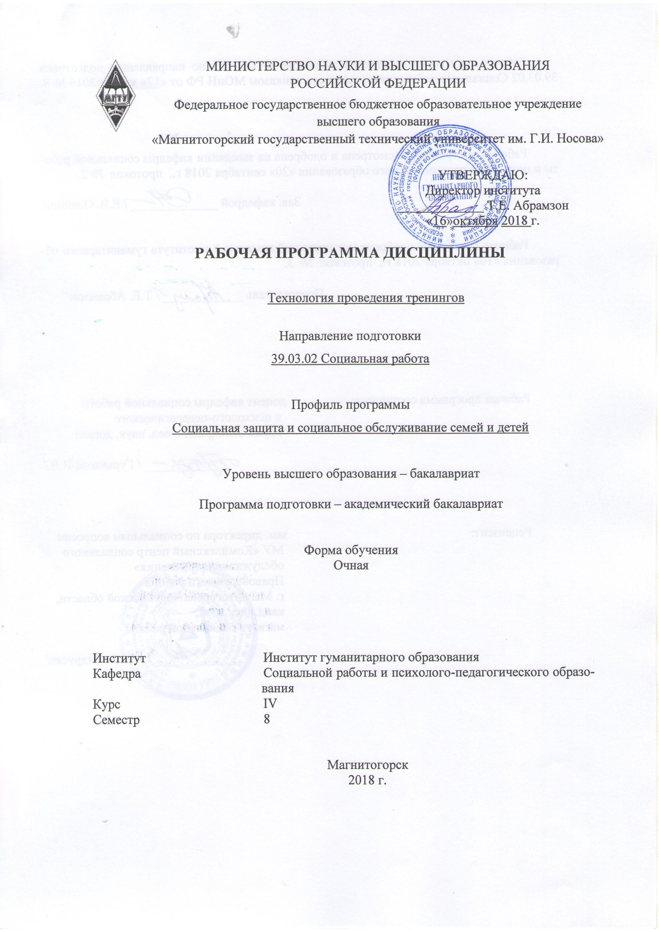

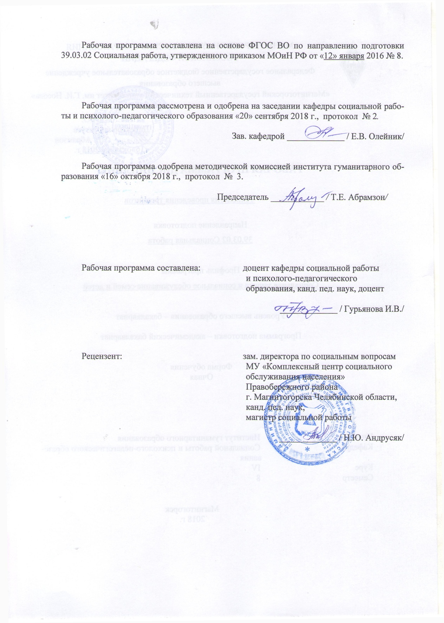

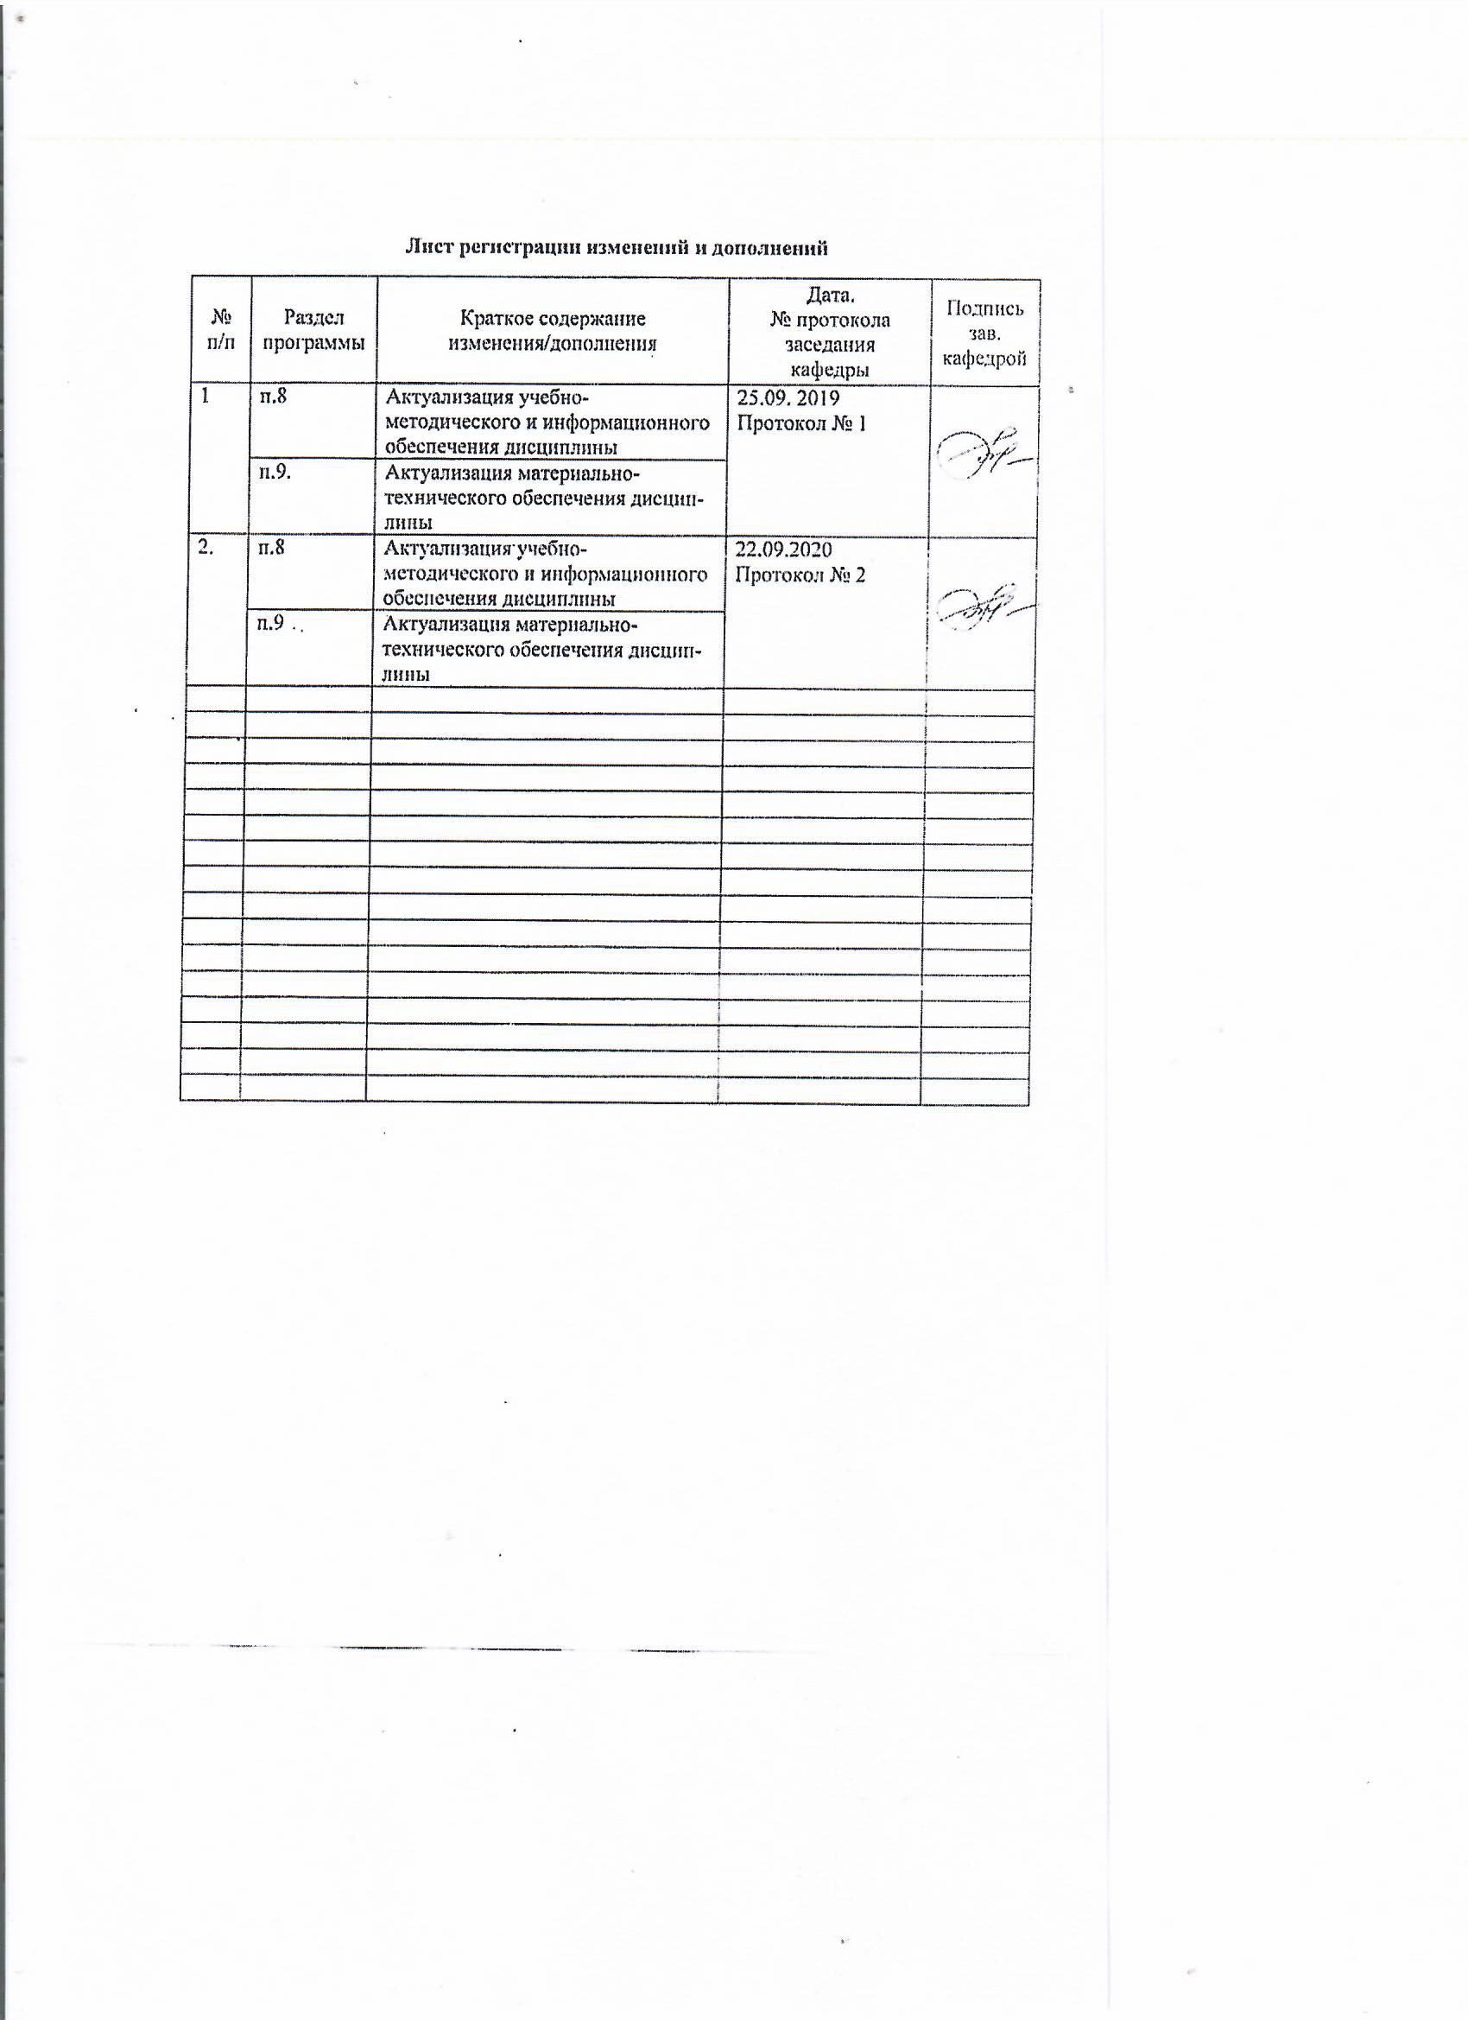

Технология проведения тренингов – старая литература, убрать полпред- базу данных

# **1 Цели освоения дисциплины (модуля)**

Целью освоения дисциплины «Технология проведения тренингов» является теоретическая и практическая подготовка студентов в объеме, необходимом для последующей самостоятельной работы в области психологического тренинга.

# 2 Место дисциплины (модуля) в структуре образовательной программы подготовки бакалавра (магистра, специалиста)

Дисциплина «Технология проведения тренинга» входит в Б1.В.ДВ.07.02 базовый цикл образовательной программы по направлению подготовки 39.03.02 Социальная работа с профилем «Социальная защита и социальное обслуживание семей и детей».

Для изучения дисциплины необходимы знания (умения, владения), сформированные в результате изучения «Психология», «Психология развития», «Психология социальной работы с семьей». Необходимыми для усвоения студентами дисциплины являются программные знания по данным базовым дисциплинам.

Основные положения дисциплины могут быть использованы в дальнейшем при прохождении преддипломной практики и государственной итоговой аттестации.

# 3 Компетенции обучающегося, формируемые в результате освоения дисциплины (модуля) и планируемые результаты обучения

В результате освоения дисциплины (модуля) «Технология проведения тренинга» обучающийся должен обладать следующими компетенциями:

| Структурный  элемент  компетенции | Планируемые результаты обучения |
| --- | --- |
| ОПК-6 - способностью работать в коллективе, толерантно воспринимать социальные, этнические, конфессиональные и культурные различия | |
| Знать | основы социальной психологии, закономерности функционирования социальных, психологических и педагогических явлений и процессов в коллективе. |
| Уметь | организовывать свою деятельность в соответствии с учетом социальных, культурных и др. различий. |
| Владеть | навыками планирования и осуществления своей деятельности ценностно-нормативных оснований современной культуры. |
| ПК-2 - способностью к выбору, разработке и эффективной реализации социальных технологий и технологий социальной работы, направленных на обеспечение прав человека в сфере социальной защиты | |
| Знать | специфику социальных технологий в социальной работе. |
| Уметь | реализовать социальную технологию с учетом современных приоритетов развития общества;  разработать технологии социальной работы, построенные на нон-дискриминационных принципах, с учетом возможности возникновения конфликтов в процессе реализации технологии. |
| Владеть | навыком проектирования технологий;  навыком комбинирования форм деятельности в зависимости от конкретной ситуации. |

# **4 Структура и содержание дисциплины (модуля)**

Общая трудоемкость дисциплины составляет 3 зачетных единиц 108 акад. часов, в том числе:

– контактная работа – 55,7 акад. часов:

– аудиторная – 55 акад. часов;

– внеаудиторная – 0,65 акад. часов

– самостоятельная работа – 52, 4 акад. часов;

| Раздел/ тема  дисциплины | Семестр | Аудиторная  контактная работа  (в акад. часах) | | | Самостоятельная работа (в акад. часах) | Вид самостоятельной  работы | Форма текущего контроля успеваемости и  промежуточной аттестации | Код и структурный  элемент  компетенции |
| --- | --- | --- | --- | --- | --- | --- | --- | --- |
| лекции | лаборат.  занятия | практич. занятия |
| **Раздел 1. Методология психологического тренинга** | 4 |  |  |  |  |  |  | ПК-2 ***–*** ув |
| 1.1. Тема «Понятие и виды психологического тренинга» |  | 2/2 |  |  | 2 | Чтение и анализ текста. Подготовка сообщений к выступлению на семинаре. Работа со словарями. Составление тренинга. Определение и анализ понятий. | Устный ответ на практическом занятии |  |
| 1.2. Тема «История психологического тренинга» |  |  |  | 2/2 | 2 | Чтение и анализ текста. Подготовка сообщений к выступлению на семинаре. Тестирование.  Составление библиографии. | Опрос, проверка конспектов |  |
| 1.3. Тема «Принципы психологического тренинга» |  | 2/2 | 2/2 | 2/2 | 2 | Работа с конспектом лекции. | Тест |  |
| 1.4. Тема «Методические средства психологического тренинга» |  | 2/2 | 2/2 | 2/2 | 2 | Чтение и анализ текста. Подготовка сообщений к выступлению на семинаре. Составление схемы. Составление тематического кроссворда. | Опрос, проверка конспектов |  |
| 1.5. Тема «Оценка эффективности психологического тренинга» |  | 2/2 | 2/2 | 2/2 | 2 | Чтение и анализ текста. Подготовка сообщений к выступлению на семинаре. Тестирование. Составление тематического глоссария. | Опрос, проверка конспектов |  |
| **Раздел 2. Методические аспекты психологического тренинга** |  |  |  |  |  |  |  | ОПК-6 **–**зув |
| 2.1. Тема «Методика организации психологического тренинга» |  | 2/2 | 2/2 | 2/2 | 2 | Составление программы тренинга | Опрос, проверка конспектов |  |
| 2.2. Тема «Методические особенности деятельности ведущих психологический тренинг» |  | 2/2 | 2/2 | 2/2 | 2 | Работа с конспектом лекции. | Опрос, проверка конспектов |  |
| 2.3. Тема «Деятельность ведущего на различных этапах тренинга» |  | 2/2 | 2/2 | 2/2 | 2 | Чтение и анализ текста. Подготовка сообщений к выступлению на семинаре. Работа со словарями. Составление таблицы. Определение и анализ понятий. | Опрос, проверка конспектов |  |
| 2.4. Тема «Методические особенности организации обратной связи» |  | 1/1 |  | 2/2 | 3 | Работа с конспектом лекции. | Опрос, проверка конспектов |  |
| 2.5. Тема «Факторы переноса результатов тренинга в профессиональную реальность» |  |  |  | 2/2 | 2 | Чтение и анализ текста. Подготовка сообщений к выступлению на семинаре. Работа со словарями. Составление таблицы. Определение и анализ понятий. | Опрос |  |
| 2.6. Тема «Психодиагностические возможности тренинга» |  |  |  | 2/2 | 1,4 | Чтение и анализ текста. Подготовка сообщений к выступлению на семинаре. Тестирование.  Составление библиографии. | Опрос |  |
| **Раздел 3. Основные типы психологического тренинга** | 4 |  |  |  |  |  |  | ОПК-6 **–**зув |
| 3.1. Тема «Коммуникативный тренинг» |  |  | 4/4 |  | 5 | Составление программы тренинга | Проведение тренинга |  |
| 3.2. Тема «Интеллектуальный тренинг» |  |  | 4/4 |  | 5 | Составление программы тренинга | Тест |  |
| 3.3. Тема «Регулятивный тренинг» |  |  | 4/4 |  | 5 | Составление программы тренинга | Устный ответ на практическом занятии |  |
| 3.4 Тема «Мотивационный тренинг» |  |  | 4/4 |  | 5 | Составление программы тренинга | Опрос |  |
| 3.5.Тема «Тренинг специальных умений» |  |  | 4/4 |  | 5 | Составление программы тренинга | Устный ответ на практическом занятии  Конспект |  |
| 3.6. Тема «Тренинг личностного роста» |  |  | 2/2 |  | 5 | Составление программы тренинга | Устный ответ на практическом занятии |  |
| **Итого по дисциплине** |  | **11/**  **11** | **22/22** | **22/**  **22** | **52, 4** |  | **Промежуточная аттестация - зачет** |  |

# 5 Образовательные и информационные технологии

В ходе преподавания учебной дисциплины «Технология проведения тренингов» используются следующие образовательные и информационные технологии:

ГРУППОВАЯ СОВМЕСТНАЯ РАБОТА СТУДЕНТОВ - комплекс педагогических методов обучения, предполагающих освоение обучающимися ряда алгоритмов, приемов, технологий совместного принятия решений, выработки общей стратегии действий и поиска решения возникающих проблем, которые успешно используются в дальнейшем в ходе дискуссий, диспутов, выполнения групповых заданий (проектов) и т.д.. При этом иногда может возникнуть ситуация, когда потребуется принять коллективное решение или сгенерировать новую идею в весьма жесткие сроки.

ДИСКУССИЯ ГРУППОВАЯ - метод организации совместной коллективной деятельности, позволяющий в процессе непосредственного общения путем логических доводов воздействовать на мнения, позиции и установки участников дискуссии. Целью дискуссии является интенсивное и продуктивное решение групповой задачи. Метод групповой дискуссии обеспечивает глубокую проработку имеющейся информации, возможность высказывания студентами разных точек зрения по заданной преподавателем проблеме, тем самым способствуя выработке адекватного в данной ситуации решения.

ИГРА ДЕЛОВАЯ - метод имитации (подражания, изображения) принятия решения руководящими работниками или специалистами в различных производственных ситуация учебном процессе - в искусственно созданных ситуациях), осуществляемый по заданым правилам группой людей или человеком и ЭВМ в диалоговом режиме, при наличии конфликтных ситуаций или информационной неопределенности. В деловой игре каждый участник выполняет определенные действия, аналогичные поведению людей в жизни, с учетом принятых правил игры. В современном применении метод деловой игры означает метод экспериментального обучения соревновательного характера, создающий необходимую мотивацию для изучения важнейших разделов курса.

ПРОБЛЕМНОЕ ИЗЛОЖЕНИЕ - педагогический метод, при котором лекция становится похожей на диалог, преподавание имитирует исследовательский процесс (выдвигаются первоначально несколько ключевых постулатов по теме лекции, изложение выстраивается по принципу самостоятельного анализа и обобщения студентами учебного материала). Эта методика позволяет заинтересовать студента, вовлечь его в процесс обучения перед началом изучения определенной темы курса перед студентами ставится проблемный вопрос или дается проблемное задание. Стимулируя разрешение проблемы, преподаватель снимает противоречия между имеющимся ее пониманием и требуемыми от студента знаниями. Эффективность метода состоит в том, что отдельные проблемы могут подниматься самими студентами, тем самым преподаватель добивается от аудитории "самостоятельного решения" поставленной проблемы. В ходе проблемной лекции можно слушать, сравнивать, выделять главное, обобщать, делать выводы и, кроме того, критически относиться к полученной информации (строить собственную гипотезу), доказывать (подбирать, выстраивать аргументы), творчески мыслить, разрабатывать новые идеи, использовать их.

Метод КЕЙС – СТАДИ – это метод обучения, при котором студенты и преподаватели участвуют в непосредственном обсуждении деловых ситуаций или задач. Принципиально отрицается наличие единственно правильного решения. При данном методе обучения студент самостоятельно вынужден принимать решения и обосновывать его. Кейсы составляются из реальных фактов, читаются, изучаются и обсуждаются студентами под руководством преподавателя.

МОЗГОВОЙ ШТУРМ – метод активизации мыслительных процессов путем совместного поиска решения трудной проблемы. В ходе мозгового штурма участники высказывают свои идеи решения поставленной задачи. Все идеи записываются ведущим. Затем, когда все идеи высказаны, производиться их анализ, развитие и отбор лучших. В итоге находится максимально эффективное и часто нетривиальное решение задачи.

ТРЕНИНГ – форма интерактивного обучения, целью которого является развитие компетентности межличностного и профессионального поведения в общении. Тренинг является одним из важнейших методов в системе профессиональной подготовки специалиста, направленных на приобретение знаний, умений, навыков, коррекцию и формирование установок, необходимых для успешного общения в условиях профессиональной деятельности. Учебно-методическое обеспечение самостоятельной работы студентов.

Проблемная лекция – изложение материала, предполагающее постановку проблемных и дискуссионных вопросов, освещение различных научных подходов, авторские комментарии, связанные с различными моделями интерпретации изучаемого материала.

Лекция «вдвоем» (бинарная лекция) – изложение материала в форме диалогического общения двух преподавателей (например, реконструкция диалога представителей различных научных школ, «ученого» и «практика» и т.п.).

# 6 Учебно-методическое обеспечение самостоятельной работы обучающихся

**Перечень тем для самостоятельной работы**

***Тема 1***

1. Составьте таблицу, содержащую основные направления и их характеристику в развитии групповых методов работы.

|  |  |  |  |
| --- | --- | --- | --- |
| Направление | Автор (представители) | Развитие групповых методов работы | |
|  |  | |  | |

2. Дайте определение и проанализируйте следующие понятия «Психлогический тренинг», «Социально-психологический тренинг», «Психолого-педагогический тренинг».

3.Приведите в соответствие направления и основные приемы тренинговой работы.

|  |  |
| --- | --- |
| 1. Группы встреч.  2. Группы гештальт-ориентации.  3. Группы трансактного анализа. | A. «Горячий стул».  Б. Единство тела и сознания.  B. Заключение контракта.  Г. Конфронтация.  Д. Самораскрытие. |

4. Заполните пробелы в тексте, выбрав вариант из предлагаемых в скобках.

Первые Т-группы были созданы в (Германии, Великобритании, США, Франции) в (конце XIX в., начале XX в., середине XX в.) известным психологом (Г.Олпортом, А.Маслоу, К.Левиным, К.Роджерсом).

**Литература**

1. Клюева Н.В. Лидер и его команда. Практика работы тренеров и консультантов в организациях. – СПб.: Издательство «Речь», 2008. – 216 с.
2. Макшанов С.И. Психология тренинга: Теория. Методология. Практика: Монография. СПб.: «Образование», 2007. – 210 с
3. Сидоренко Е.В. Технологии создания тренинга. От замысла к результату. – СПб.: Издательство «Речь», 2007. – 336 с.
4. Фопель Клаус. Технология ведения тренинга. – М.: «Генезис», 2007. – 267 с.

***Тема 2***

1. Структура учебно-тренировочных групп.
2. Групповые нормы (правила) в тренинговой группе.
3. Комплектование группы СПТ: качественные и количественные характеристики (численность, возрастной состав, формальный статус, личностные особенности и т.п.).
4. Понятие групповой динамики.
5. Механизмы групповой динамики.
6. Ролевые позиции в группе.
7. Групповая сплоченность и напряженность.
8. Основные этапы и фазы развития группы в тренинге.
9. Проблема лидерства в тренинговой группе.

10. Эффективность групповой деятельности.

**Литература**

1. Клюева Н.В. Лидер и его команда. Практика работы тренеров и консультантов в организациях. – СПб.: Издательство «Речь», 2008. – 216 с.
2. Макшанов С.И. Психология тренинга: Теория. Методология. Практика: Монография. СПб.: «Образование», 2007. – 210 с
3. Сидоренко Е.В. Технологии создания тренинга. От замысла к результату. – СПб.: Издательство «Речь», 2007. – 336 с.
4. Фопель Клаус. Технология ведения тренинга. – М.: «Генезис», 2007. – 267 с.

***Тема 3***

1. Укажите основные условия и критерии отбора кандидатов в группу тренинга (выберите из перечисленных вариантов).

* Высокая внушаемость.
* Серьезные личные переживания и проблемы.
* Нормальное психическое здоровье.
* Высокий уровень интеллекта.
* Наблюдательность.
* Высокий уровень обучаемости.
* Интерес к проблемам психологии.
* Низкий уровень психологической защиты.
* Кризисная жизненная ситуация.
* Общительность.

2. Выберите из перечисленных ниже вариантов основные условия, критерии отказа в принятии в группу социально-психологического тренинга.

* Депрессия, т. е. общая подавленность и пассивность поведения.
* Низкий уровень саморегуляции, социальной зрелости.
* Психическая болезнь.
* Выраженная акцентуация характера.
* Замедленность психических реакций.
* Возбудимость (эпилептоидный тип акцентуации по К.Леонгарду).
* Резкое изменение поведения под влиянием критики.
* Психопатии.
* Кризисная жизненная ситуация.
* Завышенная самооценка, неадекватное стремление к лидерству.

3. Укажите основные преимущества работы в учебно-тренировочной группе, выбрав из перечисленных вариантов.

* В группе работа протекает более активно и интересно.
* Работа в группе подходит почти для всех категорий клиентов.
* Руководителю в группе легче поддерживать свой авторитет.
* В группе легче и быстрее происходит самопознание и самораскрытие.
* Трудности общения в группе повторяют реальные проблемы в отношениях.
* В группе можно перенять опыт других людей.
* В группе человек чувствует себя более свободно, чем в индивидуальной работе с психологом.

4. Составьте тематическую библиографию публикаций за последние пять лет.

**Литература**

1. Клюева Н.В. Лидер и его команда. Практика работы тренеров и консультантов в организациях. – СПб.: Издательство «Речь», 2008. – 216 с.
2. Макшанов С.И. Психология тренинга: Теория. Методология. Практика: Монография. СПб.: «Образование», 2007. – 210 с
3. Сидоренко Е.В. Технологии создания тренинга. От замысла к результату. – СПб.: Издательство «Речь», 2007. – 336 с.
4. Фопель Клаус. Технология ведения тренинга. – М.: «Генезис», 2007. – 267 с.

***Тема 4***

1. Процедура знакомства.
2. Работа с ожиданиями.
3. Формирование норм и правил в группе.
4. Инструкции в упражнениях.
5. Завершение процедур.
6. Обсуждение.
7. Организация опроса группы.
8. Проведение дискуссии в группе.
9. Обратная связь в тренинговой группе.
10. Работа с принудительно образованными группами.
11. Работа со зрителями.
12. Ритуалы в группе.
13. Использование видеосъемки и музыки.
14. Паузы в тренинговом занятии.
15. Споры в группах.
16. Завершение тренинга.

**Литература**

1. Клюева Н.В. Лидер и его команда. Практика работы тренеров и консультантов в организациях. – СПб.: Издательство «Речь», 2008. – 216 с.
2. Макшанов С.И. Психология тренинга: Теория. Методология. Практика: Монография. СПб.: «Образование», 2007. – 210 с
3. Сидоренко Е.В. Технологии создания тренинга. От замысла к результату. – СПб.: Издательство «Речь», 2007. – 336 с.
4. Фопель Клаус. Технология ведения тренинга. – М.: «Генезис», 2007. – 267 с.

***Тема* 5**

1. Проведите анализ основных принципов работы в тренинговой группе. Постройте несколько возможных иерархий этих принципов, на каждой схеме покажите связи между ними. Сравните их с этическими принципами деятельности психолога. В чем состоит сходство и различие?
2. Выделите основные принципы поведенческих тренингов.

* Внимание к чувствам участников группы.
* Конфлуэнция (неспособность чувствовать границы между людьми. Конфлюэнтного клиента переполняют чувства и желания другого человека. Он растворяется в другом, и поэтому каждый раз, когда наступает отделение, очень переживает или испытывает сильный страх).
* Ответственность за собственное поведение.
* Подкрепление желаемого поведения.
* Постановка целей.
* Проекция собственных переживаний на других.
* Самоосознавание.
* Систематичность работы.
* Структурированность занятий и деятельности группы.

1. Составьте тематический кроссворд.

**Литература**

1. Клюева Н.В. Лидер и его команда. Практика работы тренеров и консультантов в организациях. – СПб.: Издательство «Речь», 2008. – 216 с.
2. Макшанов С.И. Психология тренинга: Теория. Методология. Практика: Монография. СПб.: «Образование», 2007. – 210 с
3. Сидоренко Е.В. Технологии создания тренинга. От замысла к результату. – СПб.: Издательство «Речь», 2007. – 336 с.
4. Фопель Клаус. Технология ведения тренинга. – М.: «Генезис», 2007. – 267 с.

***Тема* 6**

1. Дискуссия: общая характеристика, цели, психологические эффекты, условия успешности.
2. Игры: общая характеристика, цели, классификация, психологические эффекты, условия успешности.
3. Анализ конкретных ситуаций.
4. Проективные рисунки.
5. Мозговой штурм.
6. Вербальные и невербальные техники.
7. Приемы активизации и управления вниманием.
8. Практика использования вопросов.
9. Техники активного слушания.

**Литература**

1. Клюева Н.В. Лидер и его команда. Практика работы тренеров и консультантов в организациях. – СПб.: Издательство «Речь», 2008. – 216 с.
2. Макшанов С.И. Психология тренинга: Теория. Методология. Практика: Монография. СПб.: «Образование», 2007. – 210 с
3. Сидоренко Е.В. Технологии создания тренинга. От замысла к результату. – СПб.: Издательство «Речь», 2007. – 336 с.
4. Фопель Клаус. Технология ведения тренинга. – М.: «Генезис», 2007. – 267 с.

***Тема* *7 - 8***

1. Согласно одному из подходов к пониманию групповой дискуссии она объединяет в себе группу методов под названием «дискуссионные методы». В эту группу входят (укажите правильные ответы):

* метод контрольных вопросов;
* анализ ситуаций морального выбора;
* метод морфологического анализа;
* анализ житейских ситуаций;
* психодиагностический метод;
* метод наблюдения;
* собственно групповая дискуссия;
* метод «мозгового штурма»;
* функциональный метод;
* метод эксперимента.

Приведите примеры тем обсуждения для каждого из отобранных вами дискуссионных методов.

2. Выделите основные цели групповой дискуссии, выбрав из предложенных вариантов:

* Разрушить представление о том, что затруднения какого-либо участника группы — это только его проблема.
* Развивать коммуникативные качества участников группы.
* Научить участников вести себя сдержанно, даже если партнеры проявляют агрессию.
* Научить участников видеть любую проблему с разных сторон.
* Отказаться от поучительного тона, стараться приводить логичные аргументы.
* Научиться вырабатывать групповые решения путем учета многих мнений.
* Научиться вырабатывать объективные критерии оценки для обсуждаемой темы.
* Устранить личную пристрастность и эмоциональную предвзятость в оценке позиции партнеров.

Приведите примеры реализации этих целей в конкретном обсуждении.

3.  Заполните пробелы, используя одно из слов в скобках

Основными психологическими функциями групповой дискуссии являются:

- удовлетворение потребности в ... (потребности в признании и уважении, потребности в общении, познавательной потребности, потребности в социальных контактах);

- (выявление, коррекция, подавление, стимулирование, обсуждение) ... процессов групповой динамики в группе тренинга.

Приведите примеры реализации этих функций.

4. Определите, о каком виде дискуссии идет речь в каждом определении.

1. Руководитель задает лишь тему для обсуждения и затем никак не влияет на него, не направляет мнения участников группы.

2. Способ коллективной работы над творческими задачами, который чаще всего применяется при поиске технических решений.

3. Обсуждение реальных ситуаций из жизни, связанных с проблемами, не имеющими однозначного решения.

4. Обсуждение реальных или гипотетических ситуаций, связанных с нарушением нравственных норм и правил.

Возможные варианты ответов:

а) анализ житейских ситуаций;

б) метод учебно-тренировочных задач;

в) неструктурированная дискуссия;

г) метод контрольных вопросов;

д) «мозговой штурм»;

е) анализ ситуаций морального выбора.

5. Укажите основные условия успешности проведения групповой дискуссии, выбрав из приведенных ниже вариантов.

* Группа должна быть невелика. Большое количество людей дезорганизует дискуссию.
* Рекомендуется включать людей «со стороны», не имеющих отношения к группе и к обсуждаемой теме, так как они увеличивают творческий потенциал группы.
* Обсуждаемая проблема должна интересовать группу.
* Во время обсуждения абсолютно запрещена любая критика, неодобрительные замечания.
* Метод групповой дискуссии лучше проводить, если нет ярко выраженных конфликтов в группе.
* Руководитель группы должен обеспечить непрерывность беседы, заполнять паузы поощрительными репликами.

Объясните подробнее, как на практике обеспечить отмеченные вами условия.

6. Составьте тематический глоссарий.

**Литература**

1. Клюева Н.В. Лидер и его команда. Практика работы тренеров и консультантов в организациях. – СПб.: Издательство «Речь», 2008. – 216 с.
2. Макшанов С.И. Психология тренинга: Теория. Методология. Практика: Монография. СПб.: «Образование», 2007. – 210 с
3. Сидоренко Е.В. Технологии создания тренинга. От замысла к результату. – СПб.: Издательство «Речь», 2007. – 336 с.
4. Фопель Клаус. Технология ведения тренинга. – М.: «Генезис», 2007. – 267 с.

***Тема* *9***

1. Функции тренера. Стили руководства группой.
2. Характеристика личностных качеств ведущего группы.
3. Подготовка и квалификация ведущих тренинговых групп.
4. Профессиональные навыки тренера. Тренинг тренеров.
5. Возможности измерения результатов тренинга.
6. Критерии результативности тренинга.

**Литература**

1. Клюева Н.В. Лидер и его команда. Практика работы тренеров и консультантов в организациях. – СПб.: Издательство «Речь», 2008. – 216 с.
2. Макшанов С.И. Психология тренинга: Теория. Методология. Практика: Монография. СПб.: «Образование», 2007. – 210 с
3. Сидоренко Е.В. Технологии создания тренинга. От замысла к результату. – СПб.: Издательство «Речь», 2007. – 336 с.
4. Фопель Клаус. Технология ведения тренинга. – М.: «Генезис», 2007. – 267 с.

***Тема* *10***

1. Соотношение личностных особенностей и профессиональных навыков в руководстве группой зависит:

- от фазы развития группы тренинга;

- выполняемых руководителем функций;

- ролевой позиции, которую занимает руководитель;

- теоретической ориентации тренинга;

- количества участников группы.

**2.**Проанализируйте содержание рубрик «Вакансии для психологов» и «Резюме психологов» на сайте [psychology.net.ru](http://nsportal.ru/vuz/psikhologicheskie-nauki/library/2014/05/19/rabochaya-uchebnaya-programma-distsipliny-1). Обратите внимание, какие требования предъявляются работодателями к руководителям тренинговых групп, какие стороны профессиональной подготовки и личностные качества упоминают психологи, презентирующие себя как руководители тренинговых групп и организаторы социально-психологического обучения.

3. Составьте систему собственных требований к руководителю тренинговых групп. Расположите их в схеме в иерархической последовательности и объясните расположение.

**Литература**

1. Клюева Н.В. Лидер и его команда. Практика работы тренеров и консультантов в организациях. – СПб.: Издательство «Речь», 2008. – 216 с.
2. Макшанов С.И. Психология тренинга: Теория. Методология. Практика: Монография. СПб.: «Образование», 2007. – 210 с
3. Сидоренко Е.В. Технологии создания тренинга. От замысла к результату. – СПб.: Издательство «Речь», 2007. – 336 с.
4. Фопель Клаус. Технология ведения тренинга. – М.: «Генезис», 2007. – 267 с.

***Тема 11***

1. Общая характеристика проектной деятельности.
2. Применение проектной деятельности в активном социально-психологическом обучении.
3. Проектный подход в социально-психологическом тренинге.
4. Этапы построения содержательной работы в тренинге.
5. Формы организации тренинговых занятий.
6. Планирование программы тренинга.
7. Особенности подбора упражнений. Конструирование и модификация упражнений.

**Литература**

1. Клюева Н.В. Лидер и его команда. Практика работы тренеров и консультантов в организациях. – СПб.: Издательство «Речь», 2008. – 216 с.
2. Макшанов С.И. Психология тренинга: Теория. Методология. Практика: Монография. СПб.: «Образование», 2007. – 210 с
3. Сидоренко Е.В. Технологии создания тренинга. От замысла к результату. – СПб.: Издательство «Речь», 2007. – 336 с.
4. Фопель Клаус. Технология ведения тренинга. – М.: «Генезис», 2007. – 267 с.

***Тема 12***

1. Составьте проект тренинговой программы по выбранной Вами тематике.

А) разработайте и обоснуйте цели и задачи тренинга, положенные в основу проекта.

Б) опишите актуальность тренинга и контингент лиц, на которых направлен тренинг. В актуальности должны быть представлены основные понятия тренинга.

В) Предложите правила и принципы работы тренинговой группы.

Г) Определите четкую структуру тренинговых занятий (блоки, разделы, темы и т.д.).

Д) Наполните содержанием каждый блок тренинга. Занятия должны соответствовать предъявляемым к ним требованиям.

2. Представьте и защитите разработанный Вами проект психолого-педагогического тренинга. Оценка проекта проводится другими участниками студенческой группы по следующим критериям:

1. Новизна проекта.
2. Актуальность проекта.
3. Наличие всех требуемых компонентов проекта.
4. Логика структуры и содержания проекта.
5. Культура представления проекта.

**Литература**

1. Клюева Н.В. Лидер и его команда. Практика работы тренеров и консультантов в организациях. – СПб.: Издательство «Речь», 2008. – 216 с.
2. Макшанов С.И. Психология тренинга: Теория. Методология. Практика: Монография. СПб.: «Образование», 2007. – 210 с
3. Сидоренко Е.В. Технологии создания тренинга. От замысла к результату. – СПб.: Издательство «Речь», 2007. – 336 с.
4. Фопель Клаус. Технология ведения тренинга. – М.: «Генезис», 2007. – 267 с.

**Примерный перечень тем рефератов:**

1. Тренинг как активный метод группового обучения.
2. Общие принципы, функции тренинга.
3. Формирование норм и правил в тренинговой группе.
4. Специфика тренинговой формы работы.
5. Основные направления развития групповых методов психологической работы.
6. Тренинговые программы, основные требования к составлению тренинговых программ.
7. Организация и проведение психологического тренинга.
8. Основные этапы тренинга.
9. Оценка эффективности тренинга (показатели и критерии оценки).
10. Групповые методы и техники, используемые в тренинге.
11. Тренинговые техники, основные виды тренинговых техник.
12. Упражнения и игры в психологическом тренинге.
13. Основные особенности тренинга сенситивности.
14. Структура и виды сенситивности.
15. Понятие о сенсорных предпочтениях и репрезентативных системах человека.
16. Развитие психологической наблюдательности и сенсорно-перцептивной чувствительности.
17. Преодоление негативного интерпретационного влияния психологических установок, социальных стереотипов.
18. Развитие межличностной чувствительности, внутригруппового взаимодействия.
19. Методы развития рефлексивной эмпатии.

# 7 Оценочные средства для проведения промежуточной аттестации

**а) Планируемые результаты обучения и оценочные средства для проведения промежуточной аттестации:**

| Структурный элемент  компетенции | Планируемые результаты обучения | Оценочные средства |
| --- | --- | --- |
| ОПК-6 - способностью работать в коллективе, толерантно воспринимать социальные, этнические, конфессиональные и культурные различия | | |
| Знать | - понятие и виды психологического тренинга;  - история психологического тренинга;  - принципы психологического тренинга;  - методические средства психологического тренинга. | 1. Понятие психологического тренинга. Тренинг как метод преднамеренных изменений. 2. Различие между психологическим тренингом и психотерапии. 3. Классификация психологического тренинга (С.И. Макшанов) и ее краткая характеристика. 4. История возникновения индивидуальных форм тренинга. |
| Уметь | * применять полученные знания в профессиональной деятельности; * использовать их на междисциплинарном уровне. | В перцептивно-ориентированном тренинге, разработанном Л.А. Петровской, особенно активно используется так называемая связь:  А) групповая обратная  Б) межличностная прямая  В) непроизвольная обратная  Г) намеренная межличностная обратная  В проигрывании конкретных эпизодов, в которых один из участников Т-группы (протагонист) играет сам себя, а другие выступают в заданных психологом ролях, соотнесенных с определенным сюжетом, состоит:  А) ролевая игра  Б) сенситивный тренинг  В) психодрама  Г) ситуационный тренинг  В разыгрывании определенной ситуации, включающей так называемого протагониста (основное действующее лицо, чьи конфликты предстоит разрешить) и других действующих лиц, берущих на себя роли родителей, детей, супруга, начальника, заключается сеанс  А) гештальтпсихотерапии  Б) психодрамы  В) ролевой игры  Г) психоанализа |
| Владеть | * практическими навыками подготовки и проведения тренинга | Составь программу любого из нижеперечисленных тренингов.   * Коммуникативный тренинг. * Интеллектуальный тренинг. * Регулятивный тренинг. * Мотивационный тренинг. * Тренинг специальных умений. |
| ПК-2 - способностью к выбору, разработке и эффективной реализации социальных технологий и технологий социальной работы, направленных на обеспечение прав человека в сфере социальной защиты | | |
| Знать | - методику организации психологического тренинга;  - методические особенности деятельности ведущих психологический тренинг;  - методические особенности организации обратной связи. | 1. Принципы психологического тренинга. Принципы создания среды, принципы поведения участников тренинга. 2. Организационные и этические принципы психологического тренинга (ПТ). 3. Методические средства психологического тренинга и их общая характеристика. Техники создания реальной среды. 4. Техники представления информации. 5. Имитационные техники. |
| Уметь | - применять полученные знания в профессиональной деятельности;  - использовать их на междисциплинарном уровне. | Доминирующую роль в социально-психологическом тренинге играет социальная обратная связь типа  А) «индивид-группа»  Б) «индивид-объект»  В) «индивид-индивид»  Г) «группа-группа»  Зрительно воспринимаемые движения другого человека (мимика, пантомимика, позы), выполняющие выразительно-регулятивную функцию в общении, - это средства общения  А) экстралингвинистические  Б) просодические  В) кинесические  Г) такесические  Игровые психологические упражнения, позволяющие снимать барьеры психологической защиты, создавать внутри группы обстановку психологической безопасности и комфорта, вовлекать участников во внутригрупповую работу с полной эмоциональной отдачей и другое, - это  А) психогимнастика  Б) релаксационные упражнения  В) аутотренинг  Г) телесно-ориентированная психотерапия |
| Владеть | - навыком проектирования;  - навыком комбинирования форм деятельности в зависимости от конкретной ситуации. | Составь программу тренинга по развития навыков общения у подростков (пожилых людей, мигрантов) |

**б) Порядок проведения промежуточной аттестации, показатели и критерии оценивания:**

Промежуточная аттестация по дисциплине «Технология проведения тренингов» включает теоретические вопросы, позволяющие оценить уровень усвоения обучающимися знаний, и практические задания, выявляющие степень сформированности умени, проводится в форме зачета.

Отметка «зачтено» ставится в том случае, если студент:

- показывает глубокое знание фактического материала изученного курса;

- правильно понимает причинно-следственные связи, умеет логично расположить их в ответе;

- демонстрирует интеллектуальные навыки решения проблем и задач, нахождения уникальных ответов к проблемам, оценки и вынесения критических суждений;

- проявляет хорошие знания по предмету в течение всего времени его изучения и не имеет задолженностей по предусмотренным в рамках данного курса формам отчетности.

Критерии оценки для дифференцированного зачета (зачет с оценкой, экзамена):

– на оценку «отлично» – студент должен показать высокий уровень знаний не только на уровне воспроизведения и объяснения информации, но и интеллектуальные навыки решения проблем и задач, нахождения уникальных ответов к проблемам, оценки и вынесения критических суждений;

– на оценку «хорошо» – студент должен показать знания не только на уровне воспроизведения и объяснения информации, но и интеллектуальные навыки решения проблем и задач, нахождения уникальных ответов к проблемам;

– на оценку «удовлетворительно» – студент должен показать знания на уровне воспроизведения и объяснения информации, интеллектуальные навыки решения простых задач;

– на оценку «неудовлетворительно» – студент не может показать знания на уровне воспроизведения и объяснения информации, не может показать интеллектуальные навыки решения простых задач.

# 8. Учебно-методическое и информационное обеспечение дисциплины

а) Основная **литература:**

1. Евтихов, О. В. Тренинг лидерства / О.В. Евтихов. - СПб: Речь, 2007. - 256 с.ISBN 5-9268-0639-9. - Текст : электронный. - URL: <https://znanium.com/catalog/product/529469> (дата обращения: 24.10.2020).

2. Чикер, В. А. Социальная психология в организациях. Инновационный тренинг: Учебное пособие / Чикер В.А. - СПб:СПбГУ, 2017. - 56 с. - Текст : электронный. - URL: <https://znanium.com/catalog/product/999828> (дата обращения: 24.10.2020).

**б) Дополнительная литература:**

1**.** Трайнев, В. А. Новые информационные коммуникационные технологии в образовании [Электроный ресурс] / В. А. Трайнев, В. Ю. Теплышев, И. В. Трайнев. - 2-е изд. - М. : Издательско-торговая корпорация “Дашков и К°”, 2013. - 320 с. – Режим доступа: <http://znanium.com/catalog.php?bookinfo=430429> - ISBN 978-5-394-01685-1.

2**.** Цветкова, Л. А. Групповая работа с детьми и подростками: Учебно-методическое пособие / Цветкова Л.А., Яничева Т.Г. - СПб:СПбГУ, 2016. - 56 с.: ISBN 978-5-288-05689-5. - Текст : электронный. - URL: <https://znanium.com/catalog/product/941980> (дата обращения: 24.10.2020).

**в) программное обеспечение и Интернет-ресурсы**

1. Электронно-библиотечная система IPRbooks
2. <http://www.iprbookshop.ru/>
3. <http://www.gumer.info>
4. <http://sbiblio.com/biblio/>
5. <http://bookap.info/>
6. <http://psylib.kiev.ua/>
7. <http://flogiston.ru/>
8. <http://www.rsl.ru/>

# **9 Материально-техническое обеспечение дисциплины (модуля)**

Материально-техническое обеспечение дисциплины включает:

| Тип и название аудитории | Оснащение аудитории |
| --- | --- |
| Лекционная аудитория | Мультимедийные средства хранения, передачи и представления информации |
| Аудитории для самостоятельной работы: компьютерные классы; читальные залы библиотеки | Персональные компьютеры с пакетом MS Office, выходом в Интернет и с доступом в электронную информационно-образовательную среду университета |